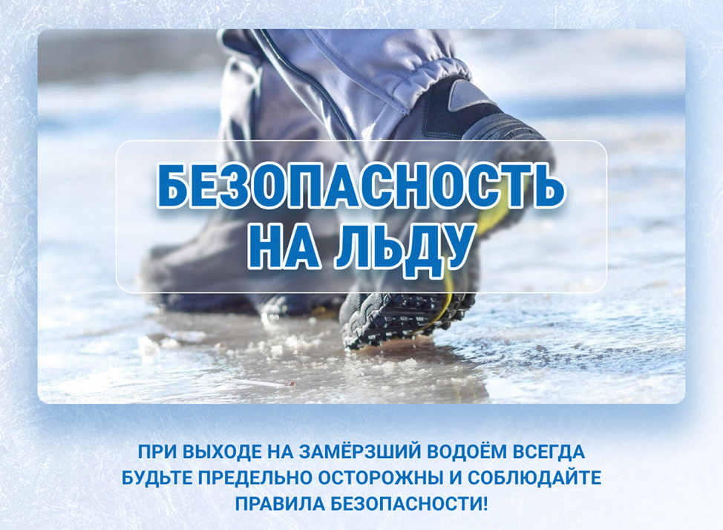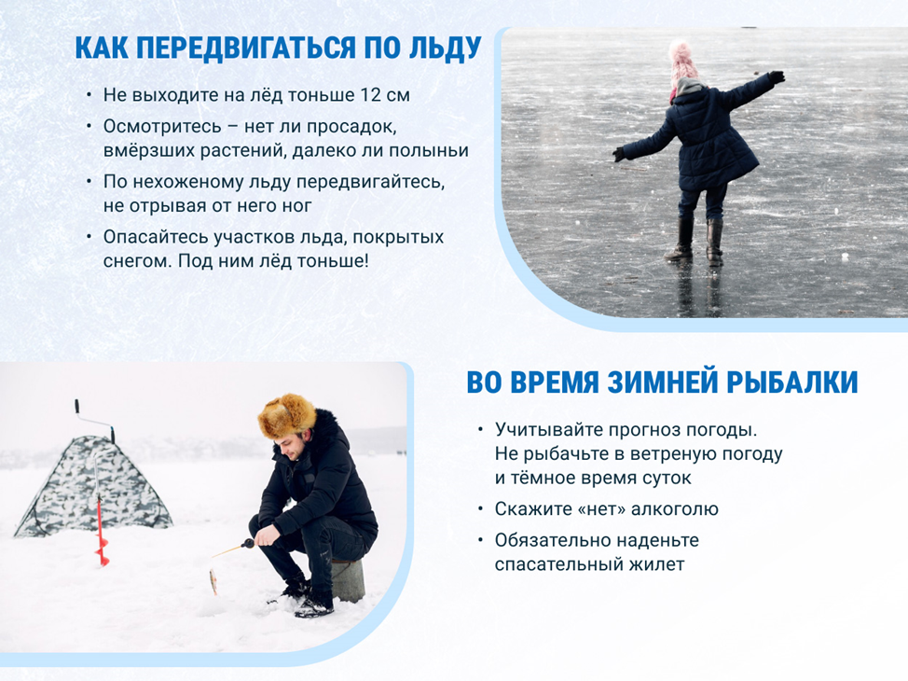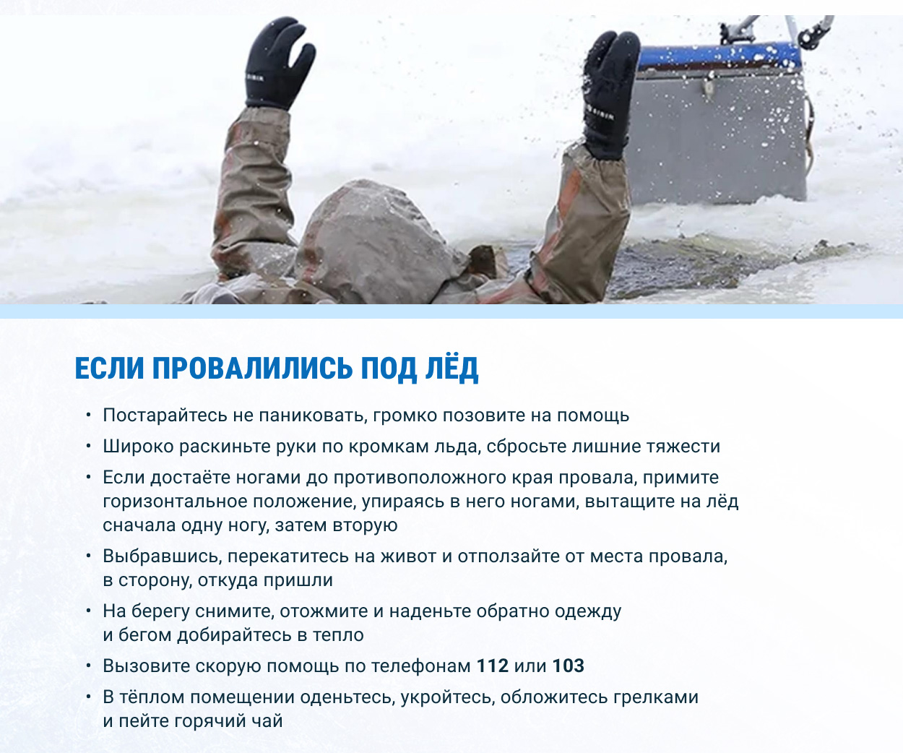

**С уважением, Государственный комитет Чувашской Республики по делам гражданской обороны и чрезвычайным ситуациям**